城北书苑

项
目
计
划
书

课 程： 软件工程
题 目： 城北书苑
专 业： 软件工程
班 级： 1801
小组成员：沈瑞杰 31801310(组长)
黄文涛 31801309
梅一枝 31801320

目录

1 引言 1
1.1 背景 1
1.2 定义 2
1.3 参考资料 2
1.4 标准、条约和约定 2
2 项目概述 3
2.1 项目目标 3
2.2 产品目标与范围 3
2.3 假设与约束 3
2.4 项目工作范围 3
2.5 应交付成果 3
2.5.1 需完成的软件 3
2.5.2 需提交用户的文档 3
2.5.3 须提交内部的文档 3
2.5.4 应当提供的服务 3
2.6 项目开发环境 4
2.7 项目验收方式与依据 4
3 项目团队组织 4
3.1 组织结构 4
3.2 人员分工 4
3.3 协作与沟通 4
3.3.1 项目团队内部协作 4
3.3.2 项目团队外部沟通与协作模式 5
4 实施计划 5
4.1 风险评估及对策 5
4.2 工作流程 6
4.3 总体进度计划 6
4.4 项目控制计划 7
4.4.1 质量保证计划 7
4.4.2 进度控制计划 7
4.4.3 预算监控计划 7
4.4.4 配置管理计划 7
5 支持条件 7
5.1 内部支持 7
5.2 客户支持 7
5.3 外包（可选） 7
6 预算 7
6.1 人员成本 7
6.2设备成本 8
6.3 其它经费预算 8
7 关键问题 8
8专题计划要点 9

城北书苑网站项目计划书
根据《GB8567－88计算机软件产品开发文件编制指南》中项目开发计划的要求，结合实际情况调整后的《项目计划书》内容如下：

1 引言

1.1 背景
主要说明项目的来历，一些需要项目团队成员知道的相关情况。主要有以下内容：
- 项目的名称
城北书苑——一个简约的文学书籍交流推荐网站
- 项目的委托单位
浙大城市学院计算机与计算科学学院
- 项目的用户（单位）：
浙大城市学院在校学生及教师
- 项目的任务提出者
沈瑞杰
- 项目的主要承担部门
成员 | 角色 | 职责
沈瑞杰 | 项目经理、程序员、文档维护员、配置管理员 | 领导项目团队、执行和管理团队、负责软件的交付工作。负责软件设计并撰写软件设计报告。负责制定配置管理计划，针对项目进行配置库的规划；搭建配置管理环境，建立和维护配置库，保证配置库稳定运行。参与文档编写。主持每周的讨论会以及团内沟通工作，递交每周小组作业。
黄文涛 | 主程序员、文档维护员 | 在软件项目开发过程中进行的人员。负责制定配置管理计划，针对项目进行配置库的规划；搭建配置管理环境，建立和维护配置库，保证配置库稳定运行。参与文档编写及软件设计开发。
梅一枝 | 美工、程序员、文档维护员 | 整理需求分析并撰写需求分析报告、维护并及时修改和发布已更新技术文档。参与软件设计开发，对界面美工负主要责任。

- 项目成员联系方式
成员 | 微信号 | 手机号 | 邮箱
沈瑞杰 | Shenrj624 | 19858112280 | 31801310@stu.zucc.edu.cn
黄文涛 | Huangwt_233 | 15382331809 | 31801309@stu.zucc.edu.cn
梅一枝 | tobebettermyz | 13857021812 | 31801320@stu.zucc.edu.cn

- 项目建设背景
随着人们物质生活水平的提高，对精神文明建设的需求愈发热烈。
鉴于如今大多数书籍网站鱼龙混杂，有较多网络小说、社科类书籍、工具书充斥在书籍市场，对于爱好文学的读者，本网站聚焦于纯文学书籍，并提供一个此类书籍交流、选购的平台。
- 软件系统与其他系统的关系
无
- 软件系统与机构的关系
无

1.2 定义
- SQL：用于访问和处理数据库的标准的计算机语言。
- Git：是一个开源的分布式版本控制系统，可以有效、高速的处理从很小到非常大的项目版本管理。
- Project：通用的项目管理工具软件。
- Html5：万维网的核心语言、标准通用标记语言下的一个应用超文本标记语言。
- Css3：用于控制Web页面的外观。

1.3 参考资料
《SQL编程基础》 出版社: 机械工业出版社作者： Patrick.J.J. 国际书号：7111265416
耿庆阳. 基于Spring Boot与Vue的电子商城设计与实现[D].西安石油大学,2020.
《深入浅出——MySQL开发、管理与应用实例》出版社：清华大学出版社 作者：邹建 国际书号：9787115174567
《数据库系统概论》 出版社：高等教育出版社 作者：王珊，萨师煊 国际书号：9787040074949
《Project Management Body Of Knowledge》出版商：Project Management Institute，Inc 国际书号：978-1-62825-186-9

1.4 标准、条约和约定
无

2 项目概述

2.1 项目目标
第一目标：打开网页，用户可以登录个人账号发表个人动态和浏览他人动态，可以检索书籍并查看书籍详情。
第二目标：用户可以在书籍详情页面留下书评并完成留言回复、关注点赞的社交功能。
第三目标：网站可以根据用户的行为数据分析，推荐相关的书籍。

2.2 产品目标与范围
提高书籍交流的便捷性，通过用户输入的关键字，来为用户检索相关的书籍，并且可以根据用户行为自动推荐书籍。

2.3 假设与约束
1. 网络良好，访问量在一定限制范围内
2. 访问量限制在一定范围内
3. 必须在2021年1月10日之前完成关于软件的所有工作

2.4 项目工作范围
产品范围界定：试用于浙江大学城市学院在校学生和教师
工作范围界定：实现为用户提供文学书籍交流推荐的网站

2.5 应交付成果
2.5.1 需完成的软件
网站能够向用户推荐文学领域热门书籍与新书，用户可以搜索书籍，查看其简介，浏览其他读者的书评，参与讨论，发表看法。

2.5.2 需提交用户的文档
需求规格说明书；
用户使用说明书
2.5.3 须提交内部的文档
软件开发计划书；
软件需求分析；
设计文档；
软件测试文档(包括<测试计划>、<测试程序/用例>、<测试记录>和<测试报告>)
2.5.4 应当提供的服务
对软件后期使用时出现的bug进行修复；
编写使用手册说明安装作业指导书。

2.6 项目开发环境
硬件环境：PC
操作系统：Windows XP/7/8/8.1/10、Linux
开发语言：Java、MySQL数据库、html、css、JavaScript
支持软件：JetBrains WebStorm 11.0.3、AxureRP、Photoshop、office、IDEA、Navicat

2.7 项目验收方式与依据
提交文档：《项目介绍》及PPT，《项目计划》及PPT，《可行性分析报告》，《需求说明SRS》及PPT，《总体设计报告》，《详细设计报告》，《测试报告》，《项目总结报告》及PPT等所有文档需要提交电子版。
程序：聊天辅助软件所有源代码和测试代码。

3 项目团队组织

3.1 组织结构
项目经理：沈瑞杰
计划经理：沈瑞杰
系统分析员：梅一枝
架构设计师：黄文涛
设计组：沈瑞杰 黄文涛 梅一枝
程序组：沈瑞杰 黄文涛 梅一枝
测试组：沈瑞杰 黄文涛 梅一枝

3.2 人员分工
姓名 | 角色 | 工作描述
沈瑞杰 | 分析，设计，编码，测试，ppt制作，审核 | 分析系统需求，项目计划，项目团队管理进行任务分配，程序编写，对软件进行测试，检查小组进度， 对小组成员各项工作进行审核
黄文涛 | 分析，编码，制图，ppt制作，测试 | 分析系统需求，项目代码编写，项目相关图表绘制，项目相关ppt制作，软件测试
梅一枝 | 分析，设计，制图，编码，ppt制作，测试 | 分析系统需求，项目代码编写，项目相关图表绘制，项目相关ppt制作，网页原型设计，软件测试

3.3 协作与沟通
3.3.1 项目团队内部协作
协作模式：每周两次小组会议，分线上（微信电话）和线下（见面会谈）。
沟通方式：例会，微信语音等。
邮件沟通：主送人为沈瑞杰，抄送人为黄文涛 梅一枝。
工作进度审核：组长约定一周两次任务成果审核初审、二审时间，并在每周三/五/六/七晚12：00前向组长报告学习进度和任务进度
3.3.2 项目团队外部沟通与协作模式
与客户（老师）之间的沟通方式包括：
正式沟通方式：
A、变更备忘
B、评审会议
C、执行情况报告,展示相关PPT
非正式的沟通：
A、线下面谈

4 实施计划

4.1 风险评估及对策
软件开发项目常见预估的风险：
风险排序 | 风险项名称 | 风险描述 | 风险缓解方案
1 | 专业基础知识不牢 | 本次项目开发过程中涉及的知识较多，给项目开发人员带来一定的困难 | 进行相应的培训
2 | 经验欠缺 | 成员开发经验不足，使项目质量难以保证 | 只有通过不断的实践
3 | 软件性能的影响 | 本次开发过程中部分软件可能容易出现死机现象 | 选择合适的软件，搭建良好的配置开发环境

4.2 工作流程
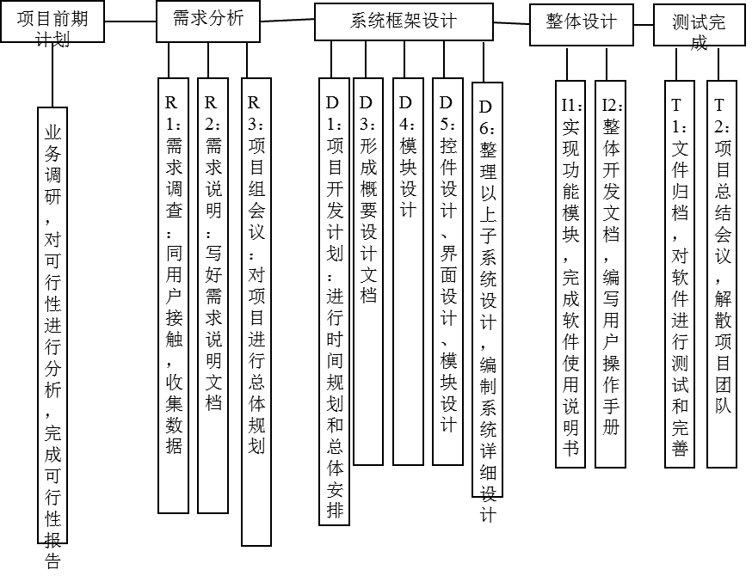

4.3 总体进度计划
时间点 | 检查点/里程牌
10月26日 | 初步项目计划书及ppt完成
11月5日 | 可行性分析报告
11月10日 | 需求说明SRS，需求评审PPT
11月18日 | SRS修订
11月25日 | 总体设计报告
12月5日 | 详细设计报告
12月9日 | 总体设计及详细设计修订+翻转PPT1
12月11日 | 代码清单+测试用例+翻转PPT2
12月17日 | 系统测试报告
12月19日 | 测试报告修订
1月8日 | 项目总结报告，总评审PPT
1月16日 | 课程收尾、课程作业评审

4.4 项目控制计划
4.4.1 质量保证计划
对《项目介绍》，《项目计划》，《可行性分析报告》，《需求说明SRS》，《总体设计报告》，《详细设计报告》，《测试报告》，《项目总结报告》进行评审和检查。
定期进行软件需求评审、概要设计评审、软件验证、确认审评、软件系统功能检查、程序和文档物理检查、
对软件尽可能多情况测试保证软件达到需求，小组人员定期检查。
4.4.2 进度控制计划
由项目组长统一进行监控，并保留在监控过程中产生的日常检查记录。
4.4.3 预算监控计划
项目经理每周统计经费开销并记录。
4.4.4 配置管理计划
无

5 支持条件

5.1 内部支持
硬件环境：PC
操作系统：Windows XP/7/8/8.1/10,linux
开发语言：python、JavaScript、Java

5.2 客户支持
杨枨老师

5.3 外包（可选）

6 预算
按照网站人数增加带来的一系列收益，包括但不限于：资料出售、广告收入、会员加速。

6.1 人员成本
1)估计此项目应投入的人力(人员/时间数);
统一的开发不涉及任何经济的预算，工程量初步设置为3人/天。
2)按职责分解所投入的人力；
职责 | 主要负责人 | 辅助负责人 | 审查人
项目需求分析 | 沈瑞杰 | 黄文涛 | 梅一枝
项目目标定位 | 沈瑞杰 | 梅一枝 | 黄文涛
后台开发设计 | 沈瑞杰 | 黄文涛 | 梅一枝
后台开发设计修改 | 沈瑞杰 | 黄文涛 | 梅一枝
前端开发设计 | 沈瑞杰 | 梅一枝 | 黄文涛
前端开发设计修改 | 沈瑞杰 | 梅一枝 | 黄文涛
测试后台开发设计 | 沈瑞杰 | 黄文涛 | 梅一枝
测试前端开发设计 | 沈瑞杰 | 梅一枝 | 黄文涛

6.2设备成本
支持软件：JetBrains WebStorm 11.0.3、AxureRP、Photoshop、office、IBM rational rose、Soursetree
开发地点：宿舍、机房、图书馆
实验设备：个人PC 机、笔记本、实验室PC机
项目资源维护需求的数目和类型：4台个人电脑
计算机内存要求：内存≥4G
显卡要求：独显2G及以上
操作系统：Windows操作系统 Linux操作系统
数据存储能力：磁盘类型SSD 16TB容量
网络服务吞吐能力：150Mbps 时延2ms

6.3 其它经费预算
按照2019年IT行业年薪计算出私营单位开发人员时薪每人61.27元每小时的薪资水平，结合甘特图中给出的具体所需时间，整个项目开发时间成本预期在60,110.77元。
软件硬件基本每个人员都具备。
招募体验用户： 50元/人 * 4 = 200元
团建： 100元/月 * 3 = 300元
阿里云服务器 9.5元/月 * 12 = 114元
域名 9元/年 * 1 = 9元
合计： 60,610.77元

7 关键问题
- 开发者的技术实力
  - 可能会出现人员技术不达标而无法在预期内完成任务的情况。
  - 没有经费和硬件设施有限
  - 用户需求不清，存在误解及二义性
  - 第一次开发软件，开发人员没有实际经验
目前小组成员实力有限，预计开发过程会碰到许多瓶颈。为了将项目做得更加符合实际，本组人员都会在开发项目的基础上进行深度学习。

- 问题的复杂性
需实现的功能涉及到多方面的技术，目前这些技术大多数还未学习。
- 系统开发在时间的条件下成功的可能性
虽然时间紧迫但是完成可能性较高。
- 系统开发在费用的条件下成功的可能性
费用对该项目没什么影响。
- 关键技术
- 前端vue.js
- 后端springboot
- 服务器tomcat
- 数据库mysql
- 开发难点
一是前端设计：需要制作简约风格的网站页面，考验小组的设计能力；
二是后端开发：需要具备可扩展性，并建立可视化的后台管理系统；
三是数据分析推荐算法：海量数据的清洗、统计分析和建模。

8专题计划要点

